**P1 - Qüestionari sessió 6 - Disseny i muntatge d’una xarxa. Encaminament dinàmic**

**1.**

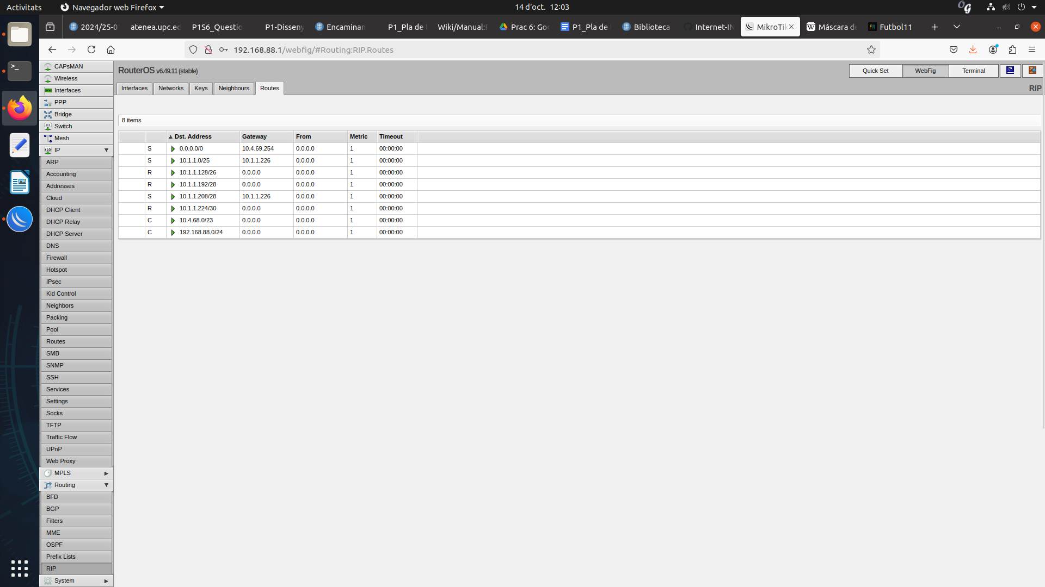

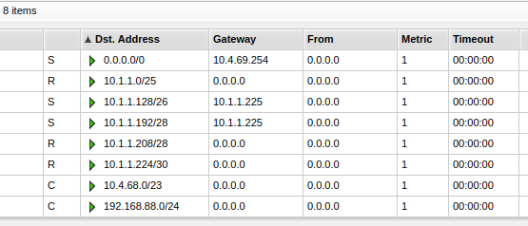

El que podem veure és que totes les routes en ambdós routers el temporitzador el tenen a 0.

A teoria hem vist que els routers envien la informació de les taules cada 30 segons, el fet de que en els 2 routers el timeout sigui 0 implica que hem rebut les últimes actualitzacions de les rutes i que tot està funcionant correctament ja que el temporitzador es reinicia a 0 cada cop que es rep una actualització. Per evitar sincronitzacions entre routers o tempestes d’actualitzacions de vegades s’afegeix un temps aleatori.

En cas de no rebre cap actualització en 180’ segons la ruta es suspesa, i després de 120 segons s’esborra.,

**2.**

La interfície troncal és la connexió principal entre els dos routers, ja que per aquest port 5 estan connectats entre ells. Per aquest motiu, enviar missatges RIP per aquesta interfície hauria de ser suficient.

A més també es poden enviar els missatges pels ports dels departaments (el port 3 i 4). Si enviem els missatges pels bridges adm i dis (que són els departaments connectats al router 2), l'altre router ho rebrà també pels mateixos bridges. Aquesta ruta s'afegirà de manera automàtica a la ruta d'encaminament gràcies a l'encaminament dinàmic de RIP.

**3.**

Taula encaminament del router (“Routes”):

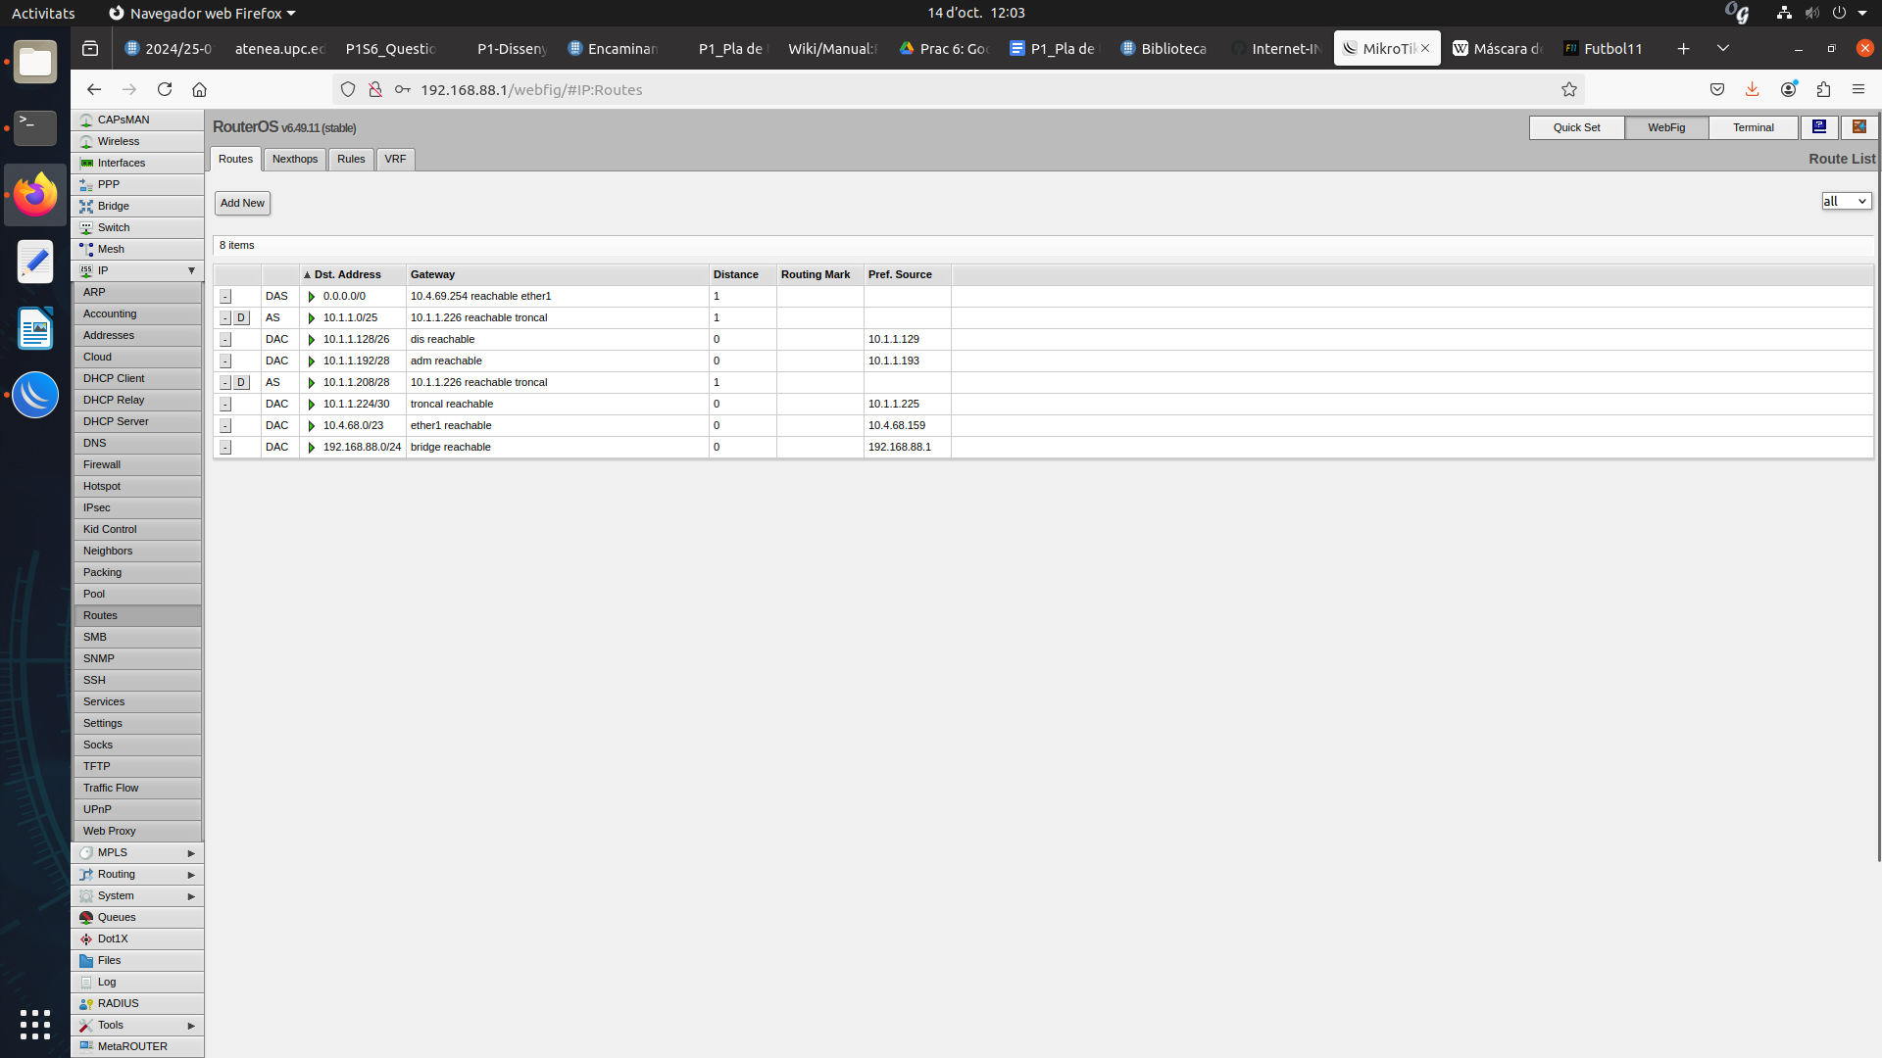

Taula encaminament de RIP:

1. Flags

A la taula d’encaminament del router, podem veuere tres flags:

DAS (Dynamic Active Static) i DAC (Dynamic Active Connected):

són rutes creades automaticament.

AS (Active Static): són les rutes que creem nosaltres.

I a la taula d’encaminemt de RIP podem veure també tres:  
 R: Són les rutes que s’han creat amb el protocol RIP

S: Són rutes estatiques

C: Són rutes que están actualment connectades i que són

accessibles.

1. Informació ruta

Les dues taules contenen informació sobre les dos subxarxes (10.1.1.128/25 i 10.1.1.192/28), l’adreça troncal (10.1.1.224/30), l’adreça per defecte (0.0.0.0/0), la

adreça de xarxa (192.168.88.0/24) i també ens surten les adreces de xarxa de les subxarxes de l’altre router (que hem afegit nosaltres) (10.1.1.128 i 10.1.1.208).

A la primera taula, ens donen el nom del bridge que fa de gateway, en canvi a la segona taula ens donen la IP del gateway en comptes del nom.

1. Distancia vs metrica

La taula d’encaminament del router utilitza la distància com a numero de salts que calen per arribar al destí. En canvi la taula del RIP utilitza la mètrica com a mesura del cost de la ruta.

A la taula d’encaminament del router podem veure que les úniques “distàncies” que són 1 són la de la xarxa, i les dues rutes per arribar a la troncal de l’altre router. Les altres router son de distancia 0 perquè estan al mateix router, per exemple els dos departaments i la troncal, ja que pertanyen al router 2.

En canvi a la mètrica podem veure que totes tenen el mateix cost, 1.

1. Temporitzador

El valor TimeOut només surt a la taula del RIP, això és perquè la taula d'encaminament del router es estática i la del RIP és dinàmica, per tant l'última té aquest temps d’espera. Aquest temps d’espera és el temps el qual si les rutes no s’actualitzen dins d’aquest període de temps, aquestes rutes s’esborren.

**4.**

En cas de trencament d'un enllaç, la taula d'encaminament RIP segueix els temporitzadors. Sabem que s'envien missatges cada 30 segons, sense tenir en compte les petites variacions aleatòries del temps. Si no es reben actualitzacions en 180 segons, la ruta quedarà suspesa. Això significa que cal perdre 6 missatges abans de suspendre la ruta, ja que 6 missatges a intervals de 30 segons cadascun ens donen els 180 segons necessaris per a la suspensió.

Després de 120 segons més, la ruta serà esborrada de la taula d'encaminament. En resum, cal perdre 6 missatges per suspendre una ruta, la qual cosa triga 180 segons, i la ruta serà eliminada definitivament de la taula al cap de 300 segons.

**Proves de connectivitat**

ADM- troncal router2

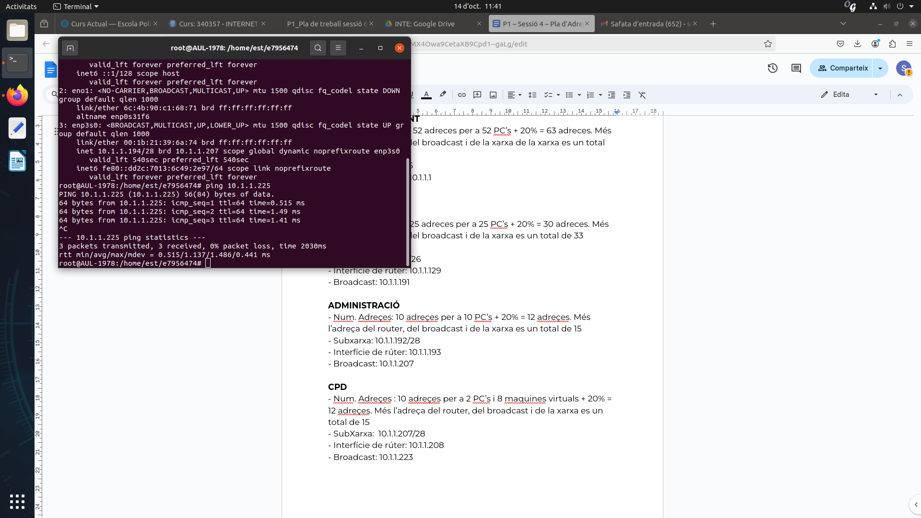

ADM - troncal router 1

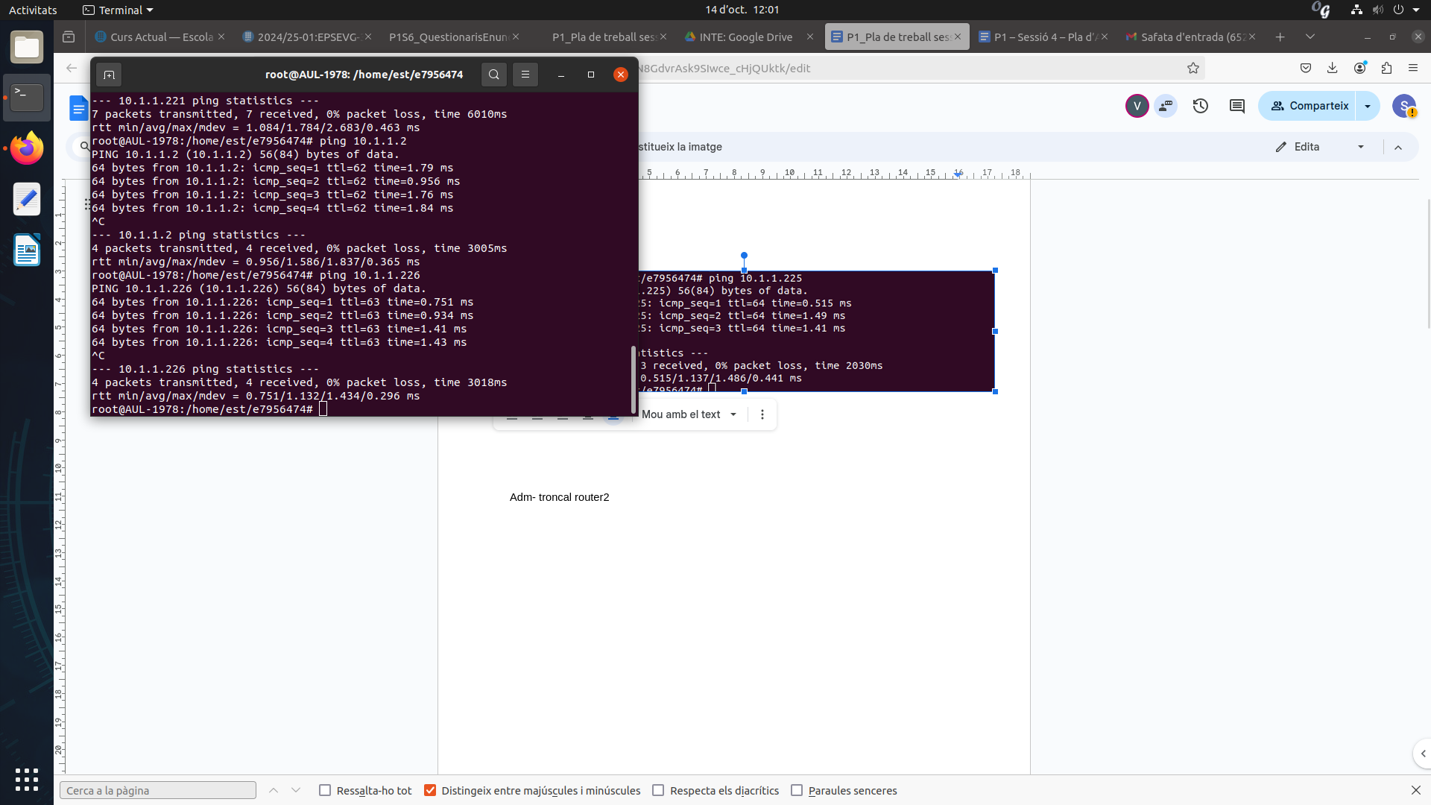

ADM-DIS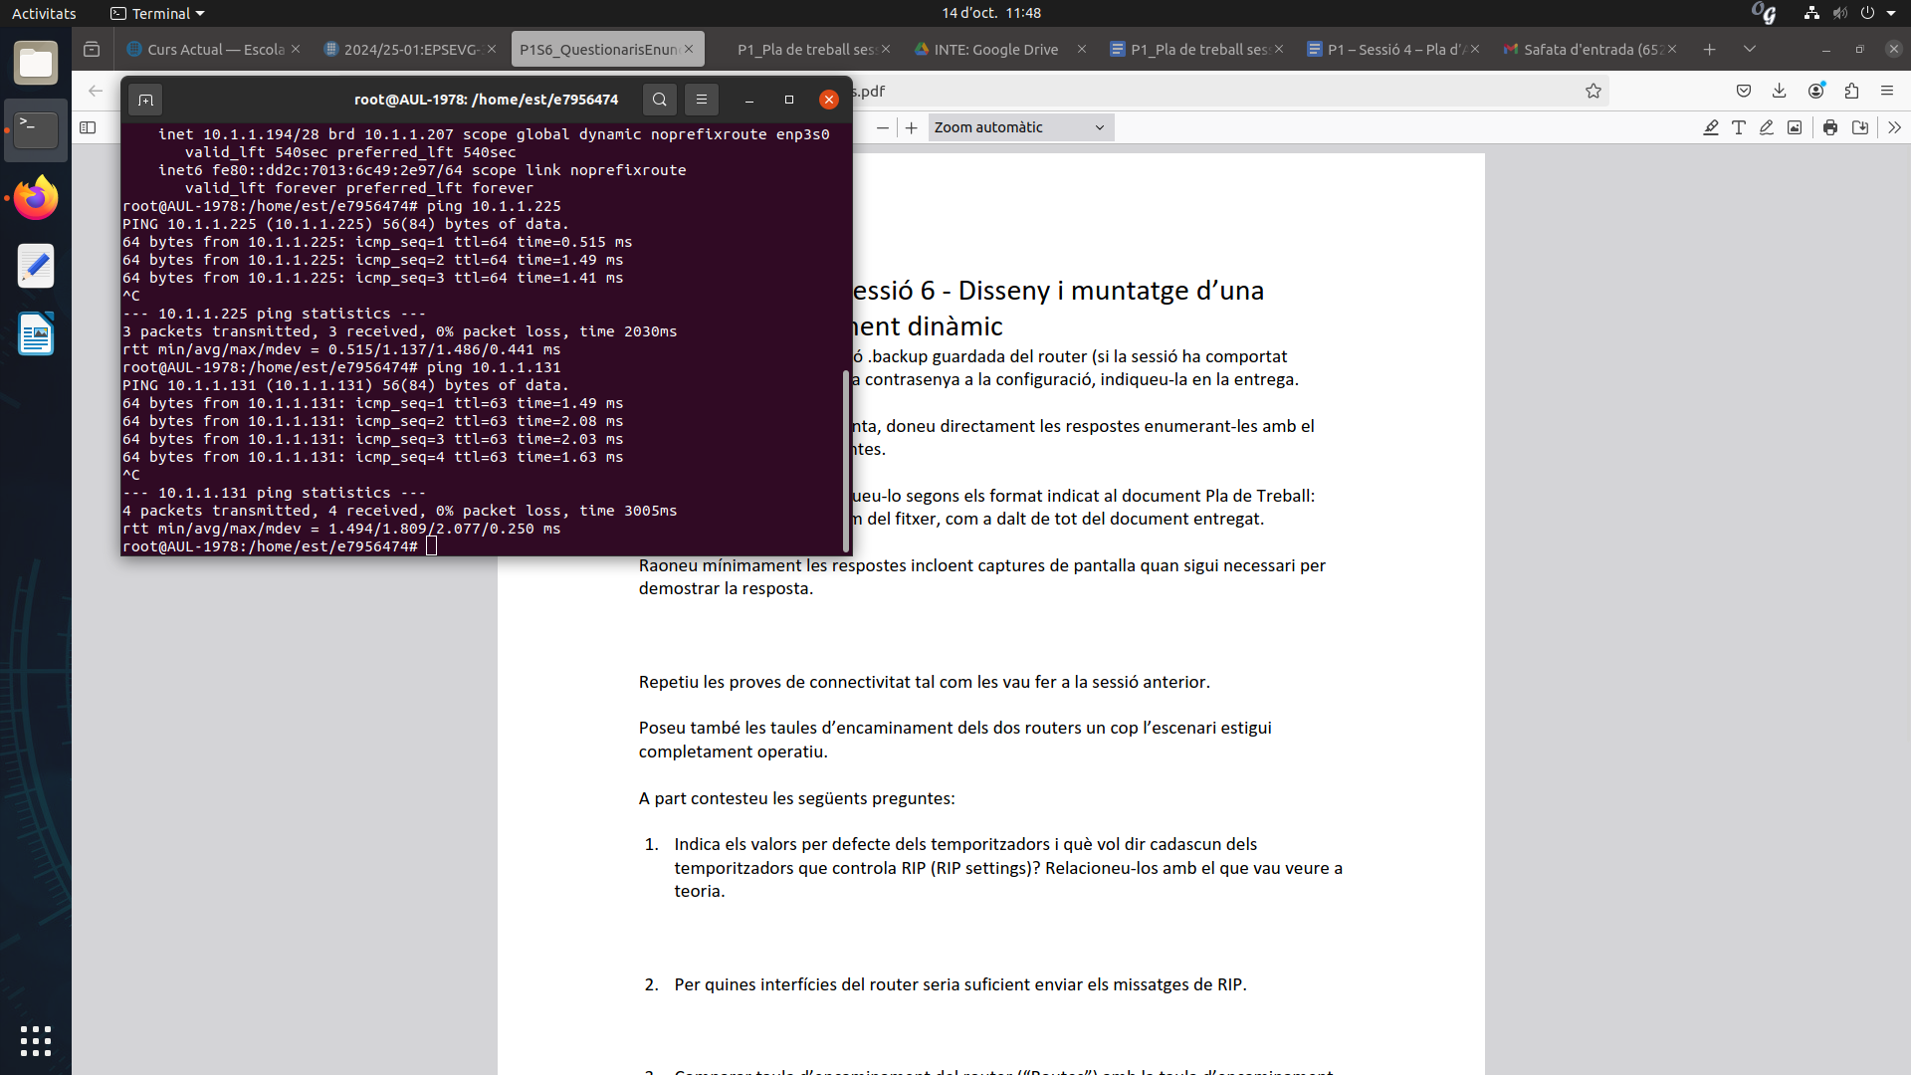

ADM - CPD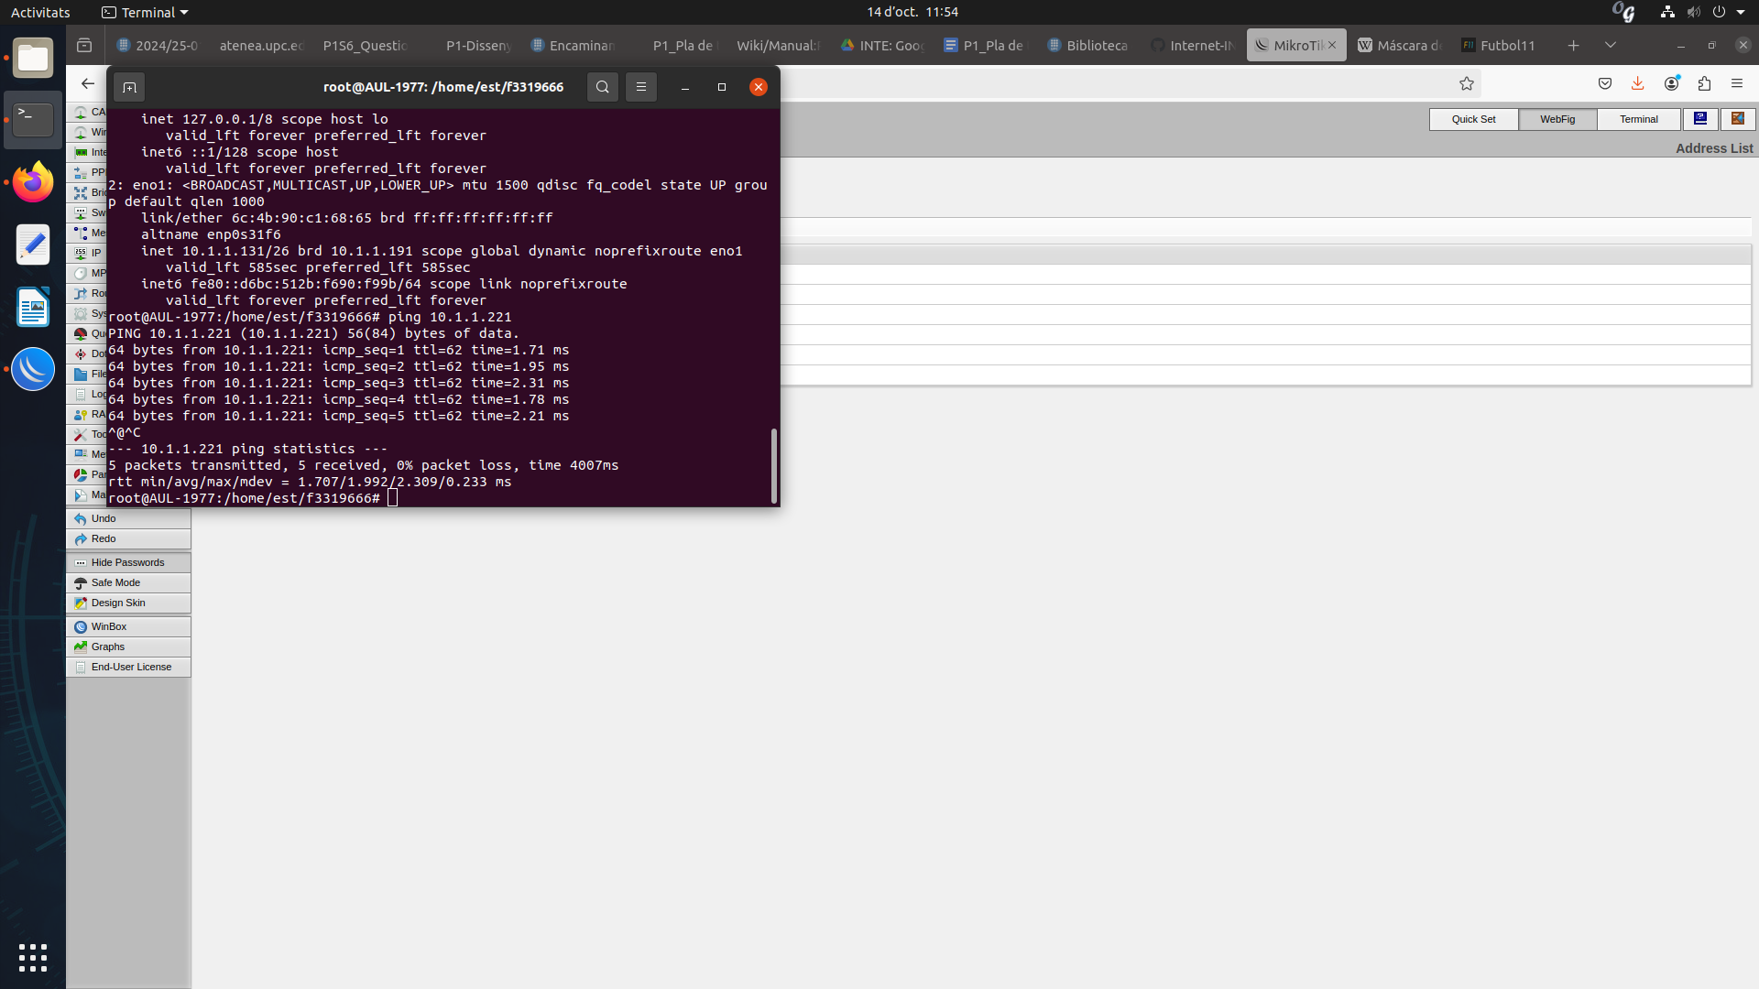

ADM - Dev

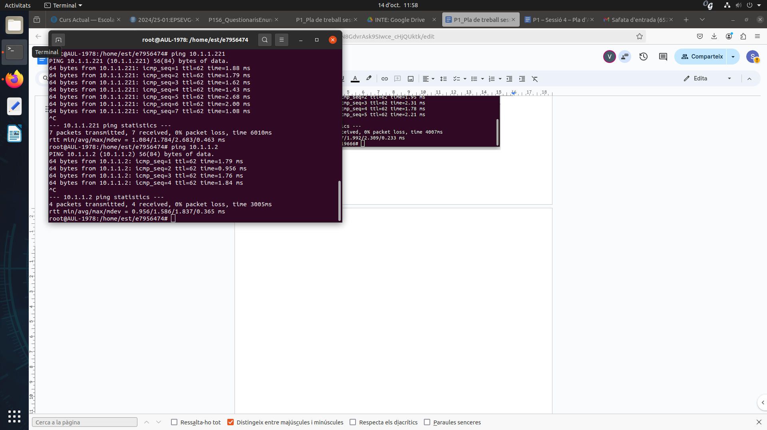

Dis - Troncal router 1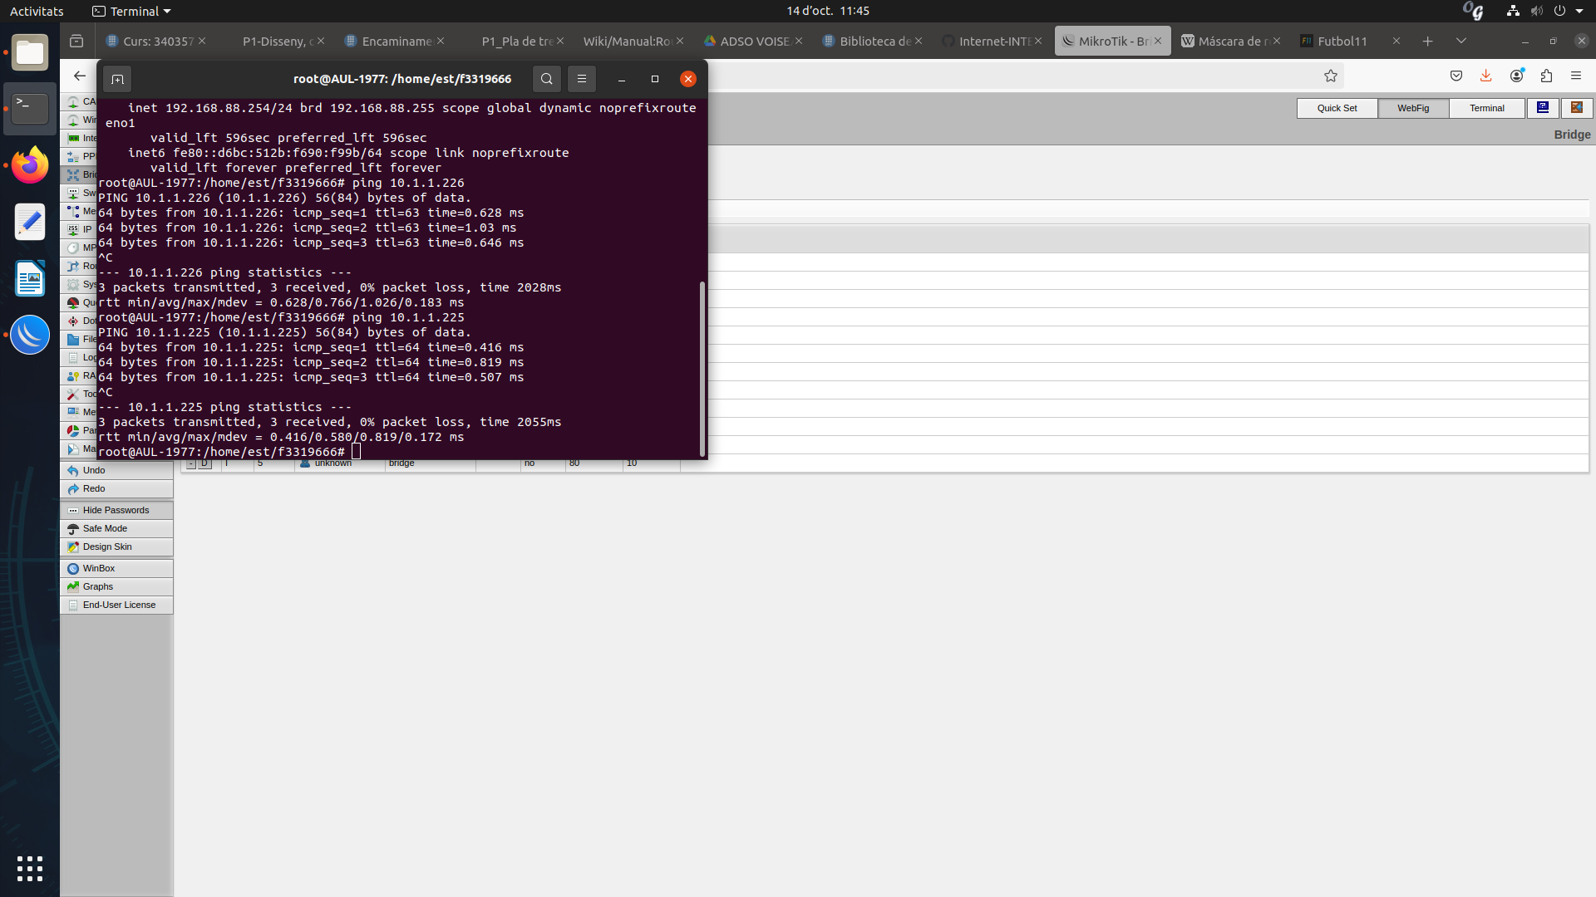

Dis - Troncal router 2

DIS-ADM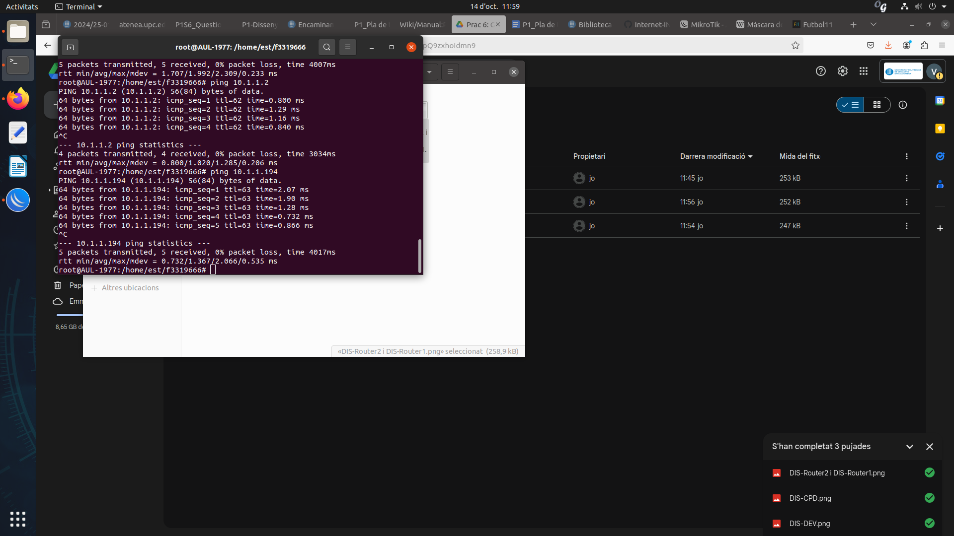

DIS-CPD

Dis-Dev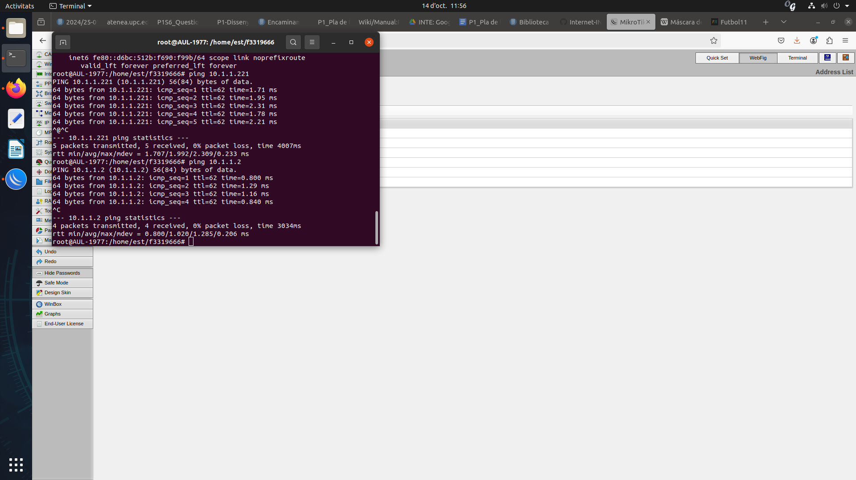

IP->Routes



RIP->Routes

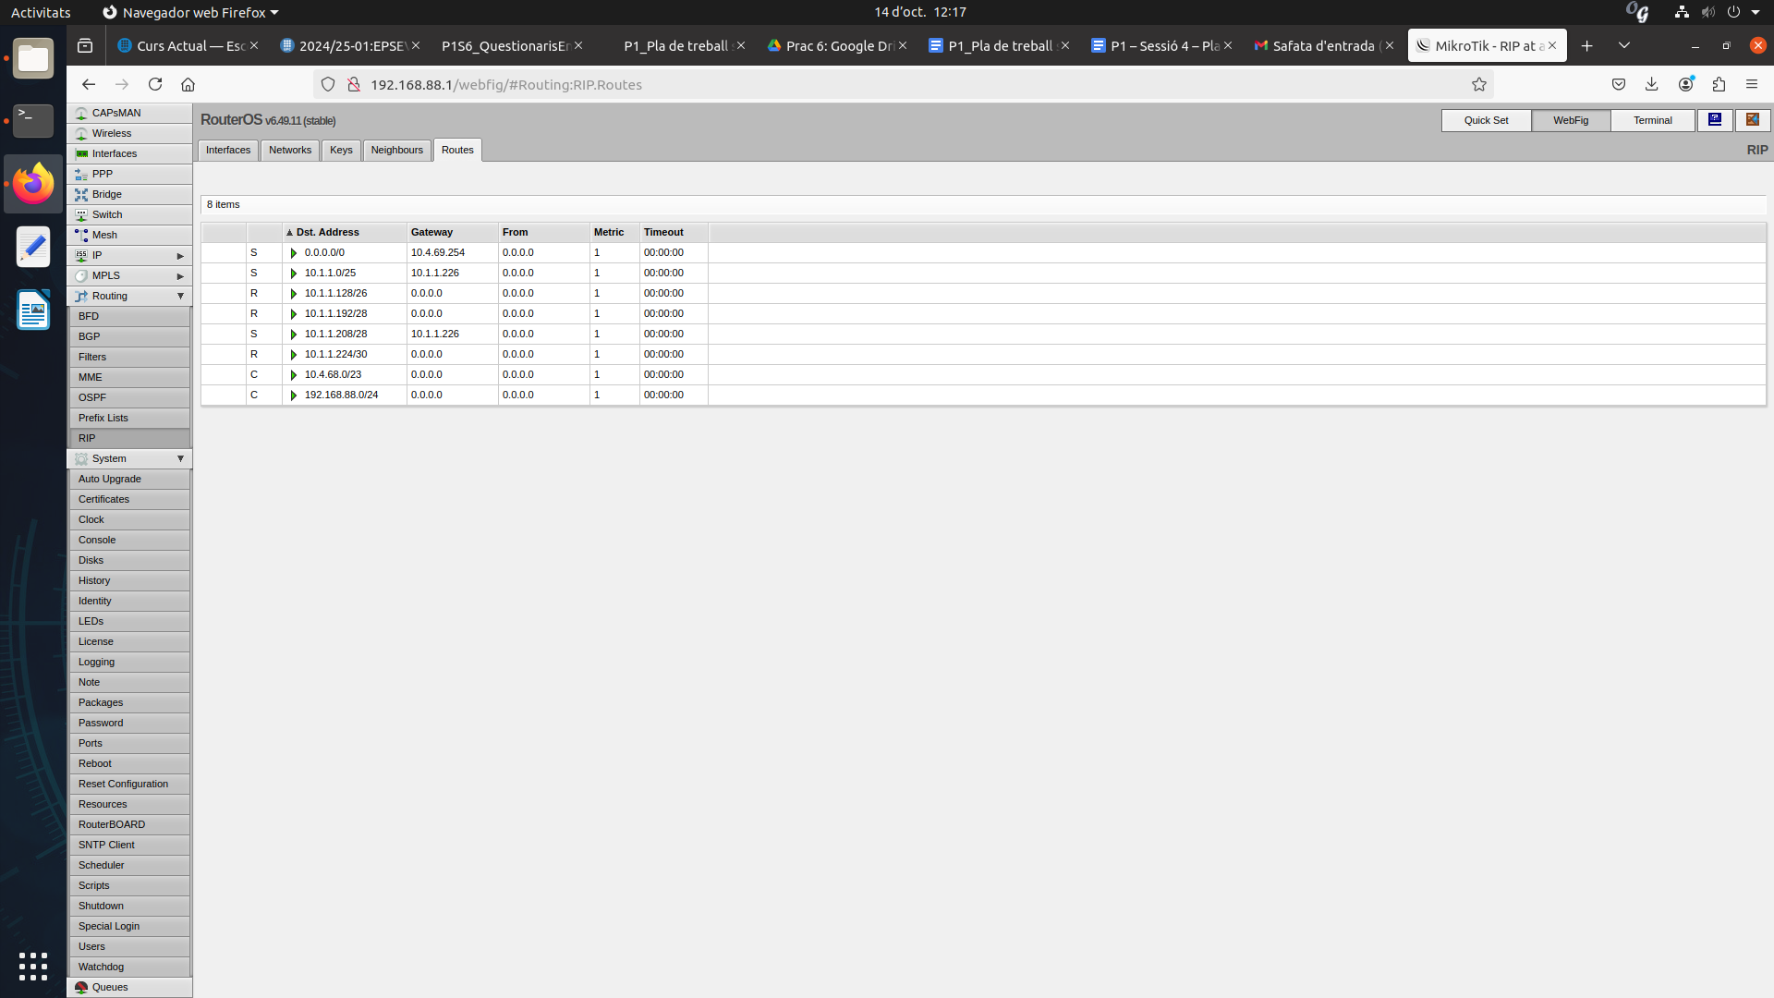

CPD - ADM

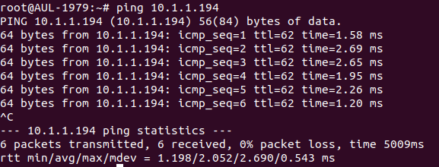

CPD-DEV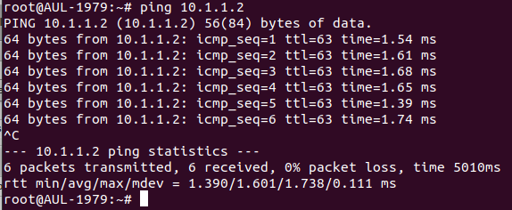

CPD-DIS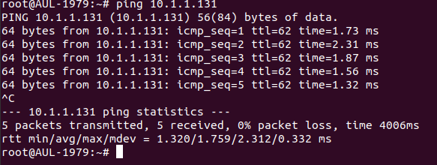

CPD- troncal router1

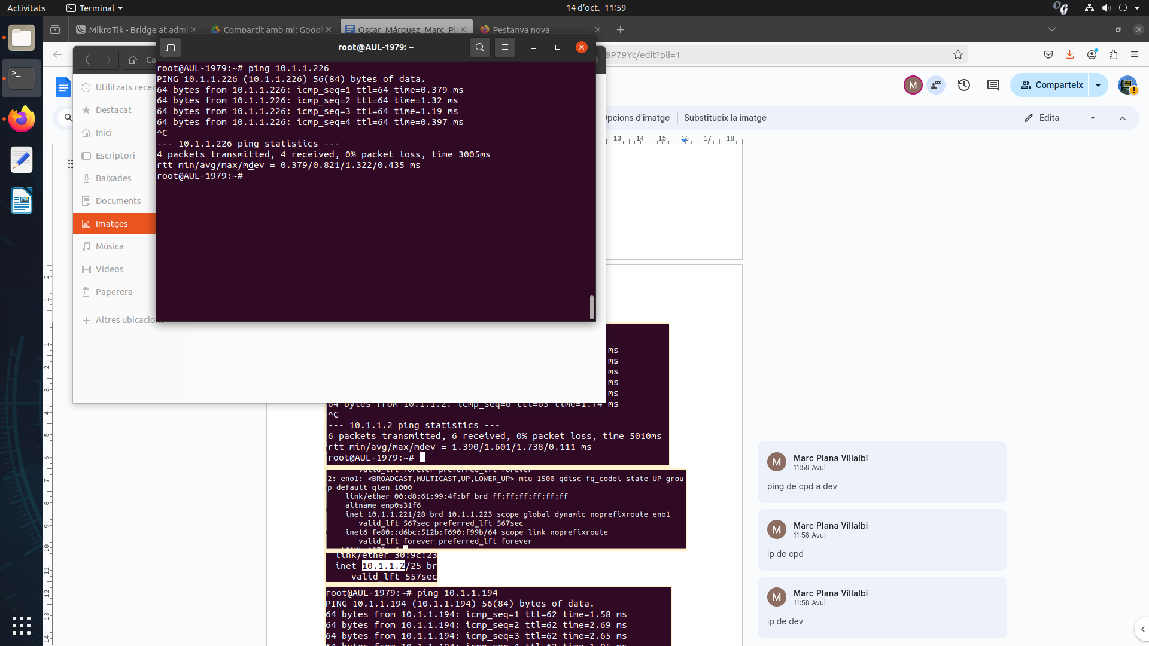

CPD -troncal router 2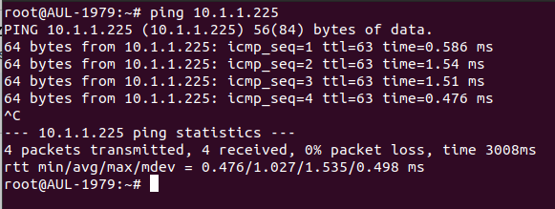

Dev-ADM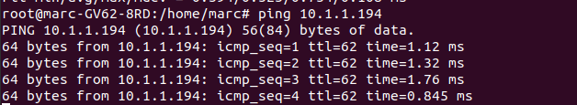

Dev-CPD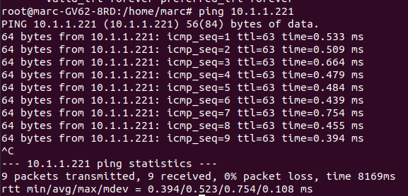

Dev-Dis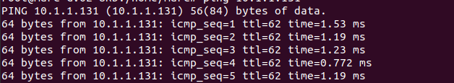

Dev- troncal router 1

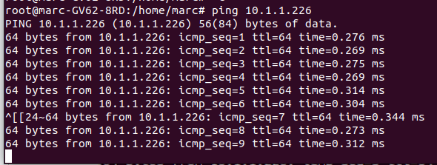

Dev- troncal router 2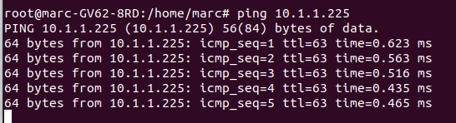

IP->Routes

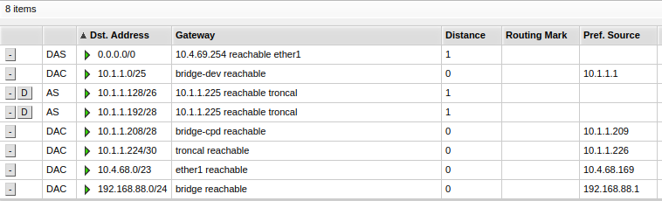

RIP->Routes

